**1 пример (matplotlib)**

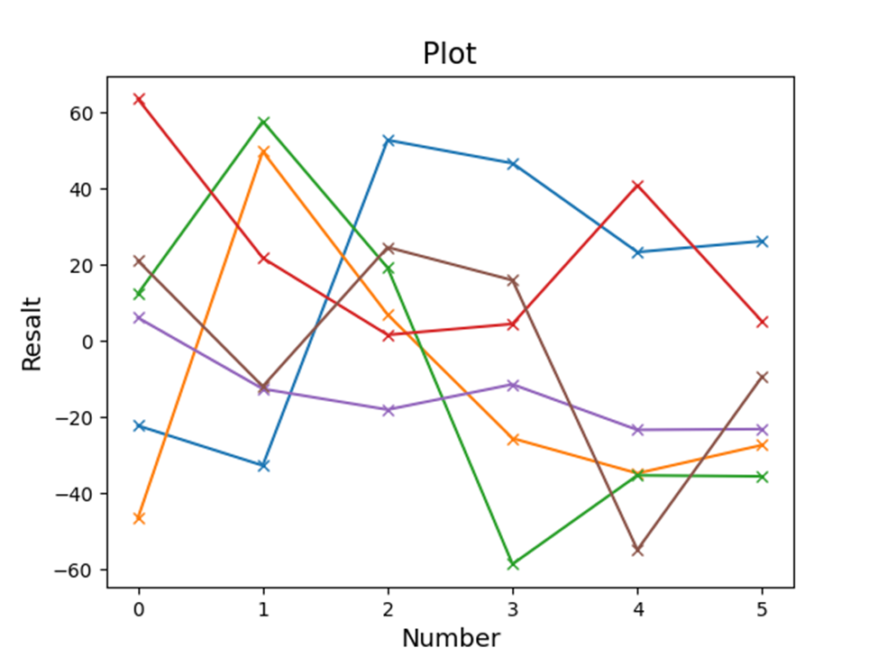

**2 пример (seaborn)**

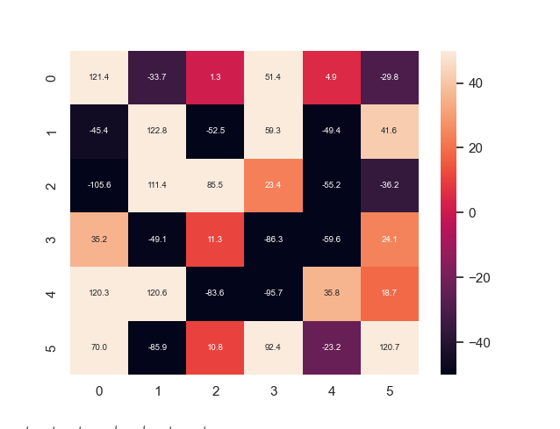

**3 пример (matplotlib)**

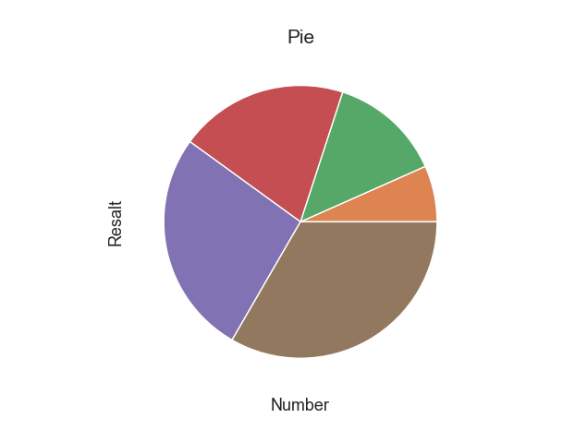

**4 пример (seaborn)**

